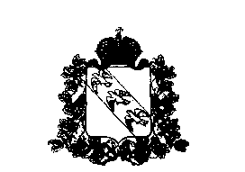

**АДМИНИСТРАЦИЯ СУДЖАНСКОГО РАЙОНА**

**КУРСКОЙ ОБЛАСТИ**

**ПОСТАНОВЛЕНИЕ**

от 30.12.2022г № 1026

г. Суджа

О признании утратившими силу некоторых постановлений

Администрации Суджанского района Курской области

В соответствии с постановлением Администрации Курской области от 20.12.2022 года №1513-па «О признании утратившими силу некоторых постановлений Администрации Курской области», Администрация Суджанского района Курской области ПОСТАНОВЛЯЕТ:

1. Признать утратившими силу :

постановление Администрации Суджанского района Курской области от 24.10.2014 года №1048 «Об утверждении Порядка организации работы с обращениями граждан в Администрации Суджанского района Курской области»;

постановление Администрации Суджанского района Курской области от 10.07.2017 г№463 «О внесении изменений в Порядок организации работы с обращениями граждан в Администрации Суджанского района Курской области, утвержденный постановлением Администрации Суджанского района Курской области от 24.10.2014 года №1048»;

постановление Администрации Суджанского района Курской области от 13.06.2018 г №312 «О внесении изменений в Порядок организации работы с обращениями граждан в Администрации Суджанского района Курской области, утвержденный постановлением Администрации Суджанского района Курской области от 24.10.2014 года №1048».

1. Постановление вступает в силу со дня его подписания.

И. о. Главы Суджанского района

Курской области С. Фролов